Sandwich PYRENEEN
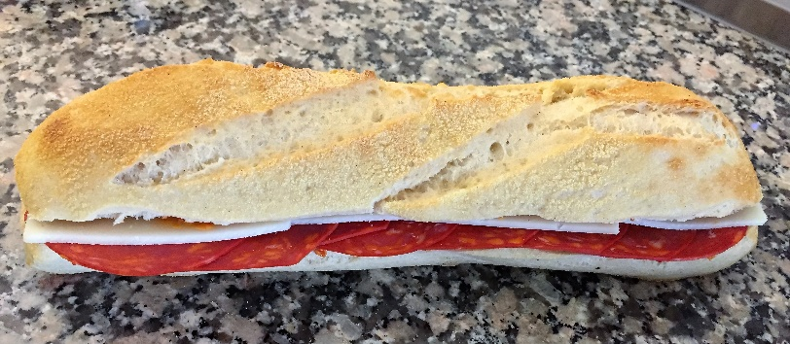

INGREDIENTS | QUANTITE* | UNITES
Pain | 1 | Déjeunette
Sauce andalouse  (Variante Philadelphia) | 20 | Grammes
Salade : Iceberg | 15 | Grammes
Chorizo | 6 | Tranches
Tomme de brebis | 3 | Grammes

Cout de revient* : 1,12 €

Prix de vente suggéré* : 4,10 €

*Les quantités, le cout de revient et le prix de vente sont établis avec les produits de nos fournisseurs.
PREPARATION
Couper la déjeunette en 2

Etaler 30g de sauce andalouse sur les deux faces de la déjeunette.

Déposer la salade

Disposer les 6 tranches de chorizo

Déposer les 3 tranches de tomme de brebis

